滑板车大冒险

天宁区雕庄中心幼儿园·采菱园 张瑜

**一、观察背景**

观察时间：2022年4月26日 15：05-15：30

观察对象：小Z

观察地点：南中心场地

**二、观察目的**

观察幼儿玩滑板车时的游戏方法，探究幼儿对滑板车这一材料的喜爱程度。

1. **观察记录**

**小**Z从材料筐里拿出了一个滑板车，他坐在滑板车上，双手扶住滑板车的两侧，双腿弯曲之后用力蹬直，滑板车快速地往后移动。他立马转过头往身后张望，随即用脚当作刹车，停住了速度较快的滑板车。接着，他用脚将身体往前蹬，滑板车跟随惯性往前滑动，速度较慢。此时，小F和小C正在搬运场地旁边的轮胎，小Z立马放下滑板车，跑向小F：“我们来搭个车道吧！”于是，他们将轮胎滚到场地中间的位置，一个接一个拼在一起，形成了一条长长的车道。小F将滑板车放在车道的一头，双手撑在滑板车上，双腿跑动起来。以很快的速度冲到了跑道的另一端。然后拿起滑板车，跑向“起点”。小Z见状，立马飞奔向他的滑板车，拿起滑板车，往跑道的“起点”跑。他学着小F的样子，双手撑在滑板车上向前跑动，到达终点后，他坐在了滑板车上，双腿弯曲用力一蹬，滑板车飞快地滑出，回到了“起点”，他灵敏地旋转身体，倒过来背对着终点，用力一蹬，快速滑到了终点，发出了笑声。用倒退滑的方式在跑道上循环了4次以后，他把滑板车停在了起点处，从滑板车上站起来，双脚蹲在滑板上，双手抓紧滑板车两侧，他扭动身体，但滑板车一动不动，他放下右脚，身体开始晃动，一屁股坐在了滑板车上。这时，旁边的同伴H说：“我来推你吧！”说着小Z双脚蹲在滑板车上，小H用手扶着他的背，用力把小Z往前推，滑板车沿着跑道往前滑去，滑到尽头后，小H说：“你来推我吧！”小Z立马从滑板车上站起来换小H。两人轮流交换玩了2次之后，他尝试着将一只脚站立在滑板车上，但滑板车往前移动，他立马缩回了脚，重新坐在了滑板车上。

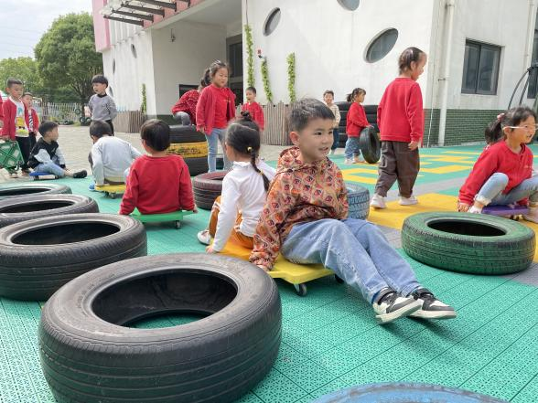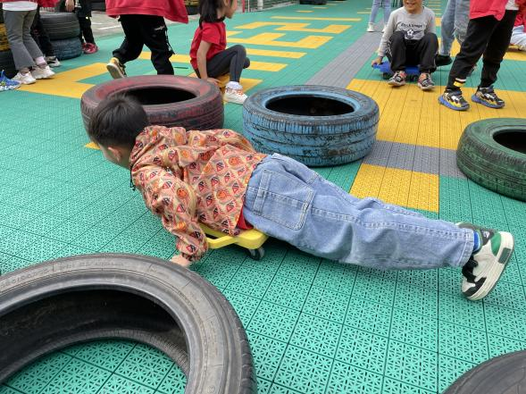

1. **观察分析**

1.游戏形式多样化

在观察小Z的过程中发现，小Z在玩滑板车的过程中用到了推行、倒滑和蹲滑，并尝试了站滑。从滑板外到坐在滑板上，再到蹲在滑板上，甚至到尝试站在滑板上，小Z的重心在不断向上，而对于幼儿的平衡能力挑战在不断提高。

《指南》中指出要利用多种活动发展身体平衡和协调能力，在滑板车游戏中，场地的变化带给幼儿感受的不同，让幼儿在游戏中以兴趣为基础不断探索身体的平衡与协调。《3——6儿童学习与发展指南》解读中提到：“我们要有目的地将幼儿基本动作的发展与身体素质的提高有机结合起来。”这也说明幼儿对于运动器械的喜爱和兴趣会受到时间和空间的影响，如果户外运动的材料或者场地在较长一段时间处于一成不变的状态下，幼儿很容易就会失去游戏的兴趣。因此，教师需要在游戏中不断观察幼儿的行为，适当给予改变，创设丰富的游戏情景，基于幼儿兴趣推陈出新，让幼儿对各种类型的运动器械都能保持最初的兴趣。

1. 同伴模仿促学习

Z幼儿在运动过程中，善于观察同伴的游戏玩法，学习同伴的经验，并与同伴进行合作，共同搭建滑板车跑道。说明Z幼儿在运动中愿意与人交往，能与同伴友好相处。《指南》社会领域中也提到“应多为幼儿提供自由交往和游戏的机会，鼓励他们自主选择、自由结伴”。运动游戏中，Z幼儿在自由宽松的游戏环境中与同伴游戏，在发展运动能力的同时社会交往能力也在得到发展。